SOLARNA ENERGIJA

I

PRINCIP RADA SOLARNOG PANELA

Matija Milačić IX3

1. Uvod

Cilj ovog ogleda je pronalaženje odgovora na pitanje: kako se dobija električna energija iz sunčeve svjetlosti? Zapravo, postaviću neka srodna pitanja i dati odgovore na njih koristeći se klasičnom literaturom i uz pomoć eksperata koji su svoja istraživanja i objašnjenja učinili dostupnim na Internetu i u knjiogama. Tematska pitanja su: Kako se proizvodi električna enegrija uz pomoć solarnih kolektora? Što su solarni kolektori, a što solarni paneli? Kako rade solarni paneli?

Naš prvi susret sa solarnom energijom je bio digitron sa foto ćelijama – uređaj kojem nikad nije bila potrebna baterija i koji nije imao čak ni dugme za paljenje i gašenje. Dokle god ima dovoljno svjetlosti, čini se kao da može da radi vječno. Kasnije smo vidjeli veće solarne panele, uglavnom na krovovima zgrada i modernijih stambenih objekata, a kasnije i za uličnu rasvjetu. Solarna energija omogućava ovim uređajima da rade.

Istraživanja su dala sljedeće zanimljive i korisne podatke:

* Oko 4.000.000.000 godina Sunce besplatno isporučuje energiju, i isporučivaće 10.000.000.000 godina nepromjenljivu energiju!
* Pola sata (30 minuta) Sunčevog sjaja pokriva ukupnu godišnju potrošnju energije na čitavoj Zemlji!
* U Evropi godišnje sa Sunca se izrači 900-1400 kW/m2

1. Hipoteza

Istorija je započela izgradnjom solarnih panela koji su se nekada koristili gotovo isključivo u svemiru, za snabdijevanje energijom električnih sistema, a još od 1958. godine se počinju koristiti u nove uređaje sa tendencijom inovacije. Evolucija je solarnu energiju dovela do automobila koji se pokreću upravo solarnom energijom, vođeni idejom da ćemo jednog dana koristiti besplatnu energiju od Sunca. Ovo je *teorijski vrlo moguće izvesti*, jer tokom sunčanog dana, sunčevi zraci daju približno 1000W energije po kvadratnom metru na površini zemlje. Ako bi mogli sakupiti svu tu energiju, mogli bi lako snabdjeti domove i kancelarije besplatnom energijom. Ali to je *veoma teško praktično izvesti*.

Cilj ovog eksperimenta je objašnjenje kako solarne ćelije pretvaraju sunčevu energiju u električnu.

Solarne ćelije koje se vide u digitronima i satelitima se takođe zovu **fotonaponske** **ćelije**, koje kao što sama riječ kaže, pretvaraju sunčevu svjetlost direktno u struju. **Modul** je grupa fotonaponskih ćelija električno povezana i zapakovana u okvir, najpoznatiji pod nazivom **solarni panel**, koji kasnije može biti grupisan u veće solarne nizove, npr. **solarne elektrane**.

1. Teorijske osnove

U suštini ovaj osnovni proces izgleda ovako:

**Solarne ćelije** su poluprovodničke strukture koje [konvertuju Sunčevo zračenje](https://www.solarnipaneli.org/2010/09/zracenje-sunca/), u širokom talasnom opsegu, u električnu energiju. Fotonaponske (solarne) ćelije su napravljene od specijalnog materijala tzv. poluprovodnika. Prema materijalu od koga se proizvode dijele se na Si, GaAs, CIS, CdTe, InP, organske. One se uglavnom prave od materijala na bazi GaAs, Ge i Si. Silicijum se trenutno najčešće koristi u njihovoj proizvodnji. Princip rada je sljedeći: kada sunčev zrak udari u ćeliju, određena količina svjetlosti se zadržava u poluprovodničkom materijalu. To znači da se energija zadržane svetlosti transformiše u poluprovodniku. Elektronski udar izaziva da elektroni napuštaju svoje atome i plutaju.

Fotonaponske ćelije takođe imaju jedno ili više elektronskih polja koja guraju elektrone koji su oslobođeni sakupljanjem svjetlosti da se kreću u određenom smjeru. Kretanje elektrona je zapravo struja, i postavljanjem metalnih kontakata na vrh i dno fotonaponske ćelije, možemo povući tu struju za spoljašnju upotrebu recimo da napajamo digitron. Ova struja, zajedno sa naponom ćelija definiše snagu (ili voltažu) koju solarna ćelija može proizvesti. Napon koji se dobija na izlazu zavisi od tipa ćelije i može biti 0.3-0.7 V, uz gustinu struje od oko nekoliko desetina mA/cm2 zavisno od snage Sunčevog zračenja, ali i o spektru zračenja.

Silicijum ima neka specijalna hemijska svojstva, pogotovo kada je u kristalnoj formi. Atom silicijuma ima 14 elektrona, poređanih u različite slojeve. Prva dva sloja koji drže dva i osam elektrona su kompletno pupunjeni. Treći sloj je samo do pola popunjen i drži četiri elektrona. Atom silicijuma će uvjek tražiti način da popuni posledji sloj, a da bi uspio u tome dijeliće elektrone sa četiri susjedna atoma. To je kao da se svaki atom rukuje sa svojim komšijom, osim što u ovom slučaju, svaki atom ima četiri ruke sa kojima se rukuje sa svojim komšijama. To je ono što formira kristalne strukture, a ova struktura se ispostavila kao jako bitna za ovu vrstu fotonaponskih ćelija.

Jedini problem je sto je čist silicijum slab provodnik električne energije jer nijedan njegov elektron nije slobodan da se kreće, za razliku od elektrona koji su optimalniji provodnici poput bakra. Da bi se prevazišao ovaj problem, silicijum u solarnim ćelijama ima nečistoće – atome drugih elemenata, smisleno pomiješane sa atomima silicijuma, koji prave malu razliku u tome kako stvari rade. Obično nečistoće smatramo za nešto nepoželjno, ali u ovom sličaju, naša fotonaponska ćelija ne bih radila bez njih.

Razmotrimo silicijum sa atomom fosfora. Fosfor ima pet elektrona u svom spoljašnjem sloju, ne četiri. Metaforično, atom fosfora je i dalje povezan sa komšijskim atomima silicijuma, ali fosfor ima jedan elektron viška koji nema sa kime da se rukuje. Dakle ovaj elektron ne učestvuje u rukovanju i nije na taj način povezan sa atomima silicijuma, ali tu je pozitivni proton u jezgru fosfora koji drži ovaj elektron na mjestu.

Da bi se ovo lako pamtilo, slijedi opis ove interakcije. Naime, kada se energija doda čistom silicijumu, u formi toplote na primjer, to može prouzrokovati da se nekoliko elektrona oslobodi i napuste svoje atome. Na mjestu tih oslobođenih atoma ostaje prazno mjesto, tzv. **šupljina**, za svaki oslobođeni elektron. Ovi elektroni, koji se nazivaju **slobodni prenosioci**, lutaju naokolo nasumično kroz kristalnu rešetku tražeći drugu šupljinu koju će da popune i tako prenesu električnu energiju. Međutim, u čistom silicijumu postoji jako mali broj tih šupljina, tako da ovi elektroni prenosioci ne mogu da budu efikasni.

Što se tiče silicijuma izmiješanog sa atomima fosfora, potrebno je mnogo manje energije da se izazove oslobađanje jednog od tih elektrona fosfora zato što on nije povezan ni sa jednim susjednim atomom silicijuma. Proces svrsishodnog dodavanja nečistoća naziva se dopovanje, a kada se primjese dodaju sa svrhom, silicijum koji se tako dobije naziva se **N-tip** (N znači negativan) zato sto u njemu preovladavaju elektroni. Dopovani silicijum N-tipa je mnogo bolji provodnik od čistog silicijuma.

Drugi dio solarne ćelije je obično dopovan sa borom, koji ima samo tri elektrona na posljednjem energetskom nivou umesto četiri, i tako se dobija **P-tip** (P znači pozitivan) silicijuma. Umjesto da ima slobodne elektrone P-tip silicijuma ima slobodna mjesta i prenosi suprotan (pozitivan) napon.

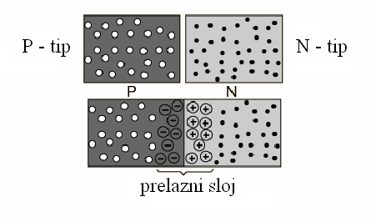

Slika 1 Raspored elektrona i šupjina

Do sada, ova dva pomenuta odvojena parčeta silicijuma su bila elektronski neutralna. Zanimljiv dio počinje kada se spoje. To je zbog toga što bez električnog polja, ćelija neće raditi, što znači da se električno polje formira kada se N-tip i P-tip silicijuma spoje: elktroni-šupljine. Odjednom, slobodni elektroni na N strani silicijuma vide prazna mjesta na P strani silicijuma (šupljine), i kreće luda potjera da se ta mjesta popune. Svi slobodni elektroni ne popune sve šupljine. A i kada bi popunili, čitav sklop ne bih bio od velike koristi. Međutim, na raskrsnici, oni se miješaju i stvaraju neku vrstu barijere, čineći sve težim i težim elektronima sa N strane da pređu na P stranu. Konačno, ravnoteža se uspostavlja, i imamo električno polje koje razdvaja dvije strane.

Ovo električno polje se ponaša kao dioda, dozvoljavajući čak i gurajući elektrone sa P strane na N stranu, ali ne i u suprotnom smjeru. To je kao brdo: elektroni mogu lako ići nizbrdo (na N stranu), ali se ne mogu popeti uzbrdo (na P stranu).

Cijela elektronika[1] počiva na poluprovodničkoj tehnologiji. Reklo bi se da je ona savremena tehnička disciplina koja se zasniva na korišćenju poluprovodničkih materijala u svrhu realizacije komponenti višeg reda: diodama, tranzistorima, tiristorima, itd. Upravo one su ekvivalent za PN-spoj. Poluprovodnici na osnovu svega što je objašnjeno u prethodnom tekstu, imaju svojstvo da provode proizvedenu električnu struju u jednom ali ne i u suprotnom smjeru kao kod metala – čistih provodnika.

Kod poluprovodnika struju obrazuju i elektroni i šupljine. Priključivanjem napona na krajeve poluprovodnika, u njemu se obrazuje električno polje koje uspostavlja kretanje šupljina u smjeru polja i kretanje elektrona u suprotnom smjeru, pa se struje sabiraju.

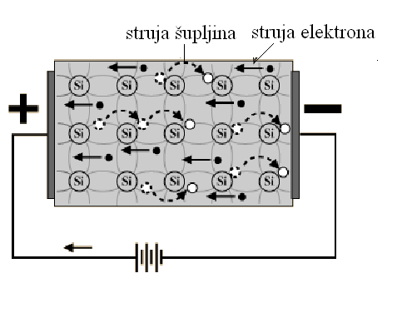

Slika 2 Smjer električnog polja u poluprovodniku

P-N spoj je zapravo kristal poluprovodnika koji na jednom kraju ima visoku koncentraciju šupljina a na drugom visoku koncentraciju elektrona.



Slika 3 Prelazni sloj

Kada se pod dejstvom električnog polja elektroni počnu kretati, u zavisnosti od toga kako je polarisan P-N spoj, nastaje struja. To znači da je pozitivno polarisan P-N spoj takav da je + izvora direktno povezan na P tip (kraj), a – izvora direktno povezan na N tip (kraj). Inverzno polarisan znači da je + izvora spojen na N tip a – izvora na P tip P-N spoja.

diod1

Slika 4 Direktno polarisan P-N spoj - struje šupljina i elektrona su velike

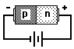

Slika 5 Inverzno polarisan P-N spoj - struje šupljina i elektrona su male

Dioda ima dva priključka (pina), **p** priključak je anodni priključak (anoda),

dok je **n** priključak katodni priključak (katoda).

diod1

Slika 6 P-N spoj



Slika 6 Simbol poluprovodnika (diode) u električnom polju

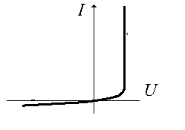

Slika 7 Kriva napona na krajevima poluprovodnika

Na osnovu karakteristika poluprovodnika, sprovedeni eksperiment imao je dva slučaja:

* 1. Kada se struja nije propuštala, odnosno kada u električnom kolu nije lampa svijetljela, što je bio znak da je postojala inverzna polarizacija P-N spoja.

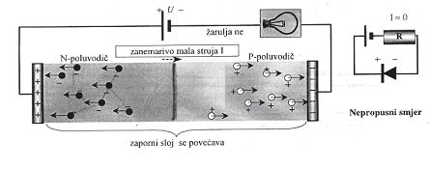

Slika 8 Inverzna polarizacija

* 1. Kada se struja propuštala, odnosno kada je u električnom kolu lampa svijetljela, što je bila potvrda da je postojala direktna (pravilna) polarizacija P-N spoja.

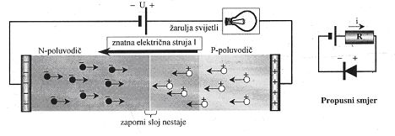

Slika 9 Direktna polarizacija

1. Eksperimentalni dio

Za izvođenje eksperimenta sa fotoćelijom koja će snabdijevati sijalicu potrebno nam je bilo svega jedan elektronski element – dioda, i solarna ćelija kao izvor napajanja.

Ovakvo kolo postaće električno tek onda kada potekne struja iz izvora. A struja će nastati tek onda kada na foto-ćeliju počnu da padaju svjetlosni zraci. U suštini, uopšte nije bitno da li će to biti Sunčeva svjetlost ili svjetlost proizvedena od nekog drugog vještačkog izvora, na primjer sijalice, jer svjetlost je posebna fizička veličina koja, kako smo ranije i rekli, ima svoje osobine i razlikuje se od drugih fizičkih veličina.

Kada svjetlost, u formi fotona, udari u našu solarnu ćeliju, energija te svjetlosti razdvoji parove elektrona i šupljina. Svaki foton sa dovoljno energije oslobodiće tačno jedan elektron, što će rezultirati i praznim mjestom takođe. Ako se ovo desi dovoljno blizu električnog polja, ili ako se desi da slobodni elektron i prazno mjesto zalutaju u domet uticaja električnog polja, električno polje će poslati elektron na N stranu a prazno mjesto na P stranu. Ovo prouzrokuje dalji prekid električne neutralnosti, i ako obezbijedimo eksternu putanju za električnu energiju, elektroni će se kretati putanjom do P strane da se ujedine sa šupljinama koje je električno polje tamo poslalo, radeći posao za nas usput. Kretanje elektrona stvara struju, a električno polje ćelije prouzrokuje napon. Sa strujom i naponom imamo snagu, koja je proizvod struje i napona.

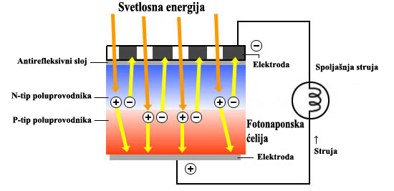

Slika 10 Prosta šema električnog kola sa fotoćelijom

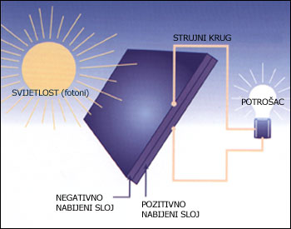

Slika 11 Fotoćelija u strujnom kolu

1. Analiza rezultata (rasprava o rezultatima i uspoređivanje sa standardnim vrijednostima mjernih veličina)

Posmatrajmo sledeći slučaj i uporedimo rezultate sa našim praktičnim primjerom. Za ovaj eksperiment potrebno je:

1. Otpornik
2. Dioda
3. LED dioda
4. Tranzistor
5. Solarna ćelija i
6. Punjiva baterija.

Dok Sunce sija napon solarne ćelije drži tranzistor T1 zatvoren i za to vrijeme se pune baterije preko diode D1. Odnosno, istovremeno se puni punjiva baterija koja akumulira električnu energiju. Kada Sunca nestane, otpornik R1 nam omogućuje da se upali T1 i LED dioda počinje da svijetli sve dok se baterije ne isprazne. Dioda će svijetljeti onoliko koliko je punjena baterija i to onda kada nestane svjetlosti ili ako mi mehanički rukom prekrijemo površinu foto-ćelije.

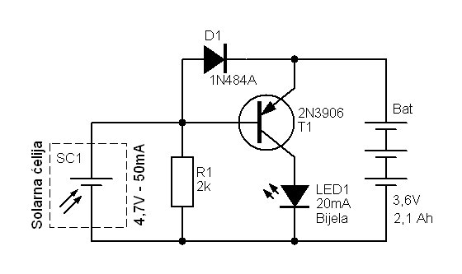

Slika 12 Šema rada uređaja solarne svetiljke.

Pošto svjetlost koja udara naše fotonaponske ćelije ima fotone u širokom energetskom rasponu, desi se da neki od njih nemaju dovoljno energije da promijene stanje spoja elektrona i praznog mesta. Oni prosto prođu kroz ćeliju kao da je providna. Drugi opet fotoni imaju previše energije. Samo određena količina energije, izmjerena u elektronvoltima (eV) i definisana u zavisnosti od materijala od koga je naša ćelija (otprilike 1.1 eV za kristalni silicijum), je potrebna da bi se izbio slobodan elektron. Ovo nazivamo opsegom proboja enegrije određenog materijala. Ukoliko foton ima više energije nego što je potrebno, višak energije će biti izgubljen. To znači da postoje električni gubici.

Analiza rezultata: Razlika između ova dva eksperimenta je velika. Solarna energija se mora čuvati ukoliko je želimo koristiti za konvertovanje u električnu radi napajanja električnih uređaja. Zato je naš jednostavni eksperiment pokazao da svjetlosti na lampi ima samo dok ima svjetlosti koja napaja foto-ćeliju, bilo da se radi o dnevnoj, odnosno direktnoj Sunčevoj svjetlosti ili nekom drugom vještačkom izvoru svjetlosti. Drugi eksperiment je pokazao sofisticiranu verziju prvog eksperimenta, u kojem se solarna energija pretvara u električnu i čuva za kasniju upotrebu. Na ovome leži cijela ideja korišćenja Sunčeve svjetlosti.

Većina solarnih panela za komercijalnu upotrebu dostigla je nivo efikasnosti od 12 do 18 %. Najnapredniji solarni panel postigao je nivo efikasnosti od 40%, ali takvi paneli za sada nijesu u komercijalnoj upotrebi.

1. Zaključak

Jednostavnim kretanjem elektrona kroz eksterno kolo izvlačimo **jednosmernu struju** iz solarnih panela. Struju koju dobijemo na taj način, možemo koristiti direktno ili puniti u [solarne baterije](http://energija-sunca.blogspot.com/2015/01/koje-baterije-se-koriste-u-solarnim.html). Jednosmjerna struja koja se dobija iz solarnih panela **nije pogodna za korišćenje na našim kućnim uređajima koji rade na naizmjeničnu struju**,ali postoje i uređaji dizajnirani za rad na jednosmjernoj struji. Da bi se od jednosmjerne struje dobila naizmjenična potreban je [invertor](http://energija-sunca.blogspot.com/2015/02/kako-rade-invertori.html) i onda se struja dobijena iz solarnih panela može koristiti i na kućnim uređajima. U prilog ovom ide i činjenica da je maksimalni izlazni napon jedne solarne ćelije svega 600 – 700 mV (manje od 1 V, odnosno od jedne standardne AA baterije od 1,5 V), pa da bi se dobio željeni napon ćelije se povezuju redno čineći tako **module**. Snaga koju proizvodi jedna fotonaponska ćelija je relativno mala pa se u praksi koriste moduli.

1. Popis literature

<http://energija-sunca.blogspot.com>

<http://www.green-group.rs>

<https://www.slideserve.com/zaccheus/elektronika>

<http://www.stsmihajlopupin.edu.rs/images/dokumenti/SOLARNA_ELEKTRANA_STS_M.PUPUN_KULA.pdf>

1. https://www.slideserve.com/zaccheus/elektronika